1:打开[www.1919.cn](http://www.1919.cn) 并登录, ,请描述登陆过程中浏览器和 服务器交互过程中发生的事情;怎么就能登录了呢?(此问题不是考察 tcp 三次握手,注意cookie和jessionId)

首先1919登陆采用的是CAS单点登陆算法，在没登陆之前请求的Cookie中是不存在全局会话TGT的CASTGC;

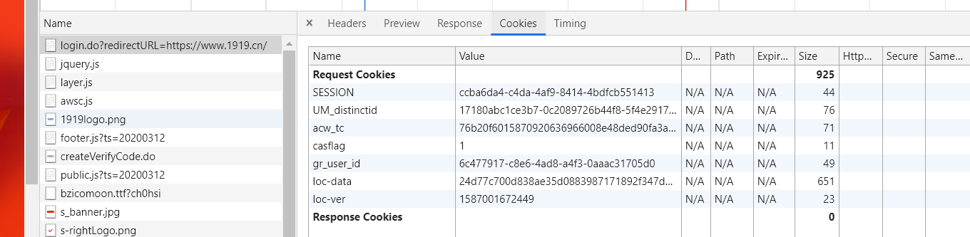

登陆之后存在了全局会话TGT 的CASTGC值;

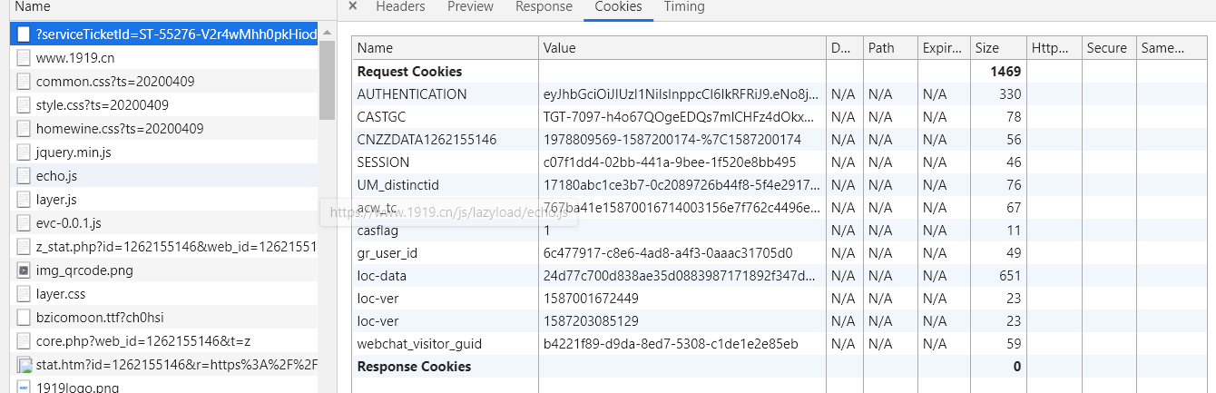

在查询到的参数中，存在Ticket存储着ST票据值。

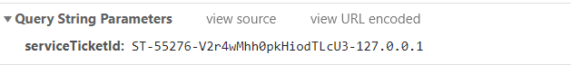

登陆流程 :浏览器先是请求CAS客户端,CAS客户端判断浏览器是否存在登陆的用户信息cookie，不存在则重定向到CAS服务端，CAS判断是否存在全局会话CASTGC，不存在，当用户进行登陆，登陆成功后，CAS服务器会生成TGT全局会话，以及Ticket携带ST票据给CAS客户端，CAS客户端拿到Ticket中的ST票据向CAS服务器进行验证，验证成功后，CAS服务器会返回用户信息给CAS客户端，然后客户端再创建本地session保存用户信息，这样用户就登陆了。

2:解释图片内容里面的 Header 信息

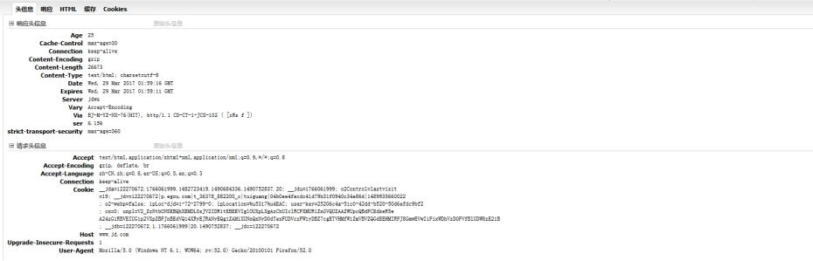

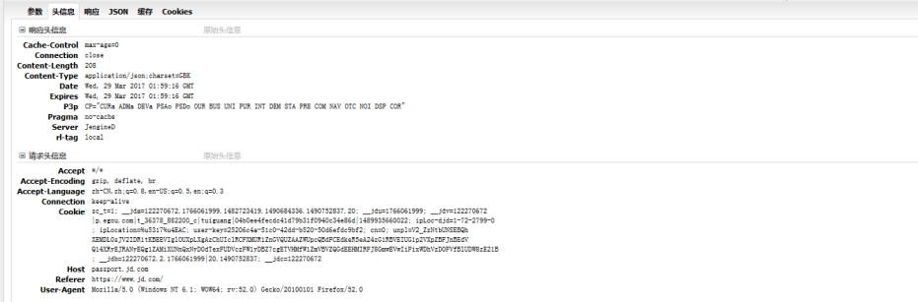

 解释在写这里:

**响应头信息**

Age:server用自己缓存的实体去响应请求时，用该头部表明该实体从产生到如今经过多长时间了。

cache-control: max-age:缓存存在的时间

Conection keep-alive 连接状态为连接的

Content-Encoding gzip 告诉浏览器我是用的gzip编码格式

Content-length 26673 告诉浏览器会送数据大小

Content-Type text/html;charset=utf-8 告诉浏览器使用的内容格式和编码

Date: 服务器响应浏览器数据的过期时间

Expires: Http缓存的过期时间

Server jdws: 服务端的端口信息名字

Vary Accept-Encoding:代理服务器缓存两种版本的资源：压缩和非压缩

Via ：显示了报文经过的中间节点（代理、网关）

Ser 3172：服务器数量

Strict-transport-security max-age=260: 只能通过Https访问，有效期为260s

**请求头信息**

Accept: 告诉服务器，浏览器可以接收文件的类型

Accept-Encoding:告诉服务器，浏览器可以接收的压缩数据

Accept-Language:告诉服务器，浏览器可以支持的语言

Cookie:存在浏览器的cookie值

Host: 浏览器要找的主机

Upgrade-Insecure-Requests 1: 在以后发请求的时候不用http而用https

User-Agent: 告诉服务器浏览器的信息

**响应头信息：**

Conection close: 连接状态为关闭

P3p: P3P策略相关设置 个人隐私相关设置

Pragma no-cache：和cache-control no-cache意思相同，表示想使用服务器缓存数据，要先通过Etag状态码来判断缓存数据已经更改了。

Server: 服务端的端口信息名字

Rl-tag local :自定义响应头为本地

**请求头信息：**

Accept */*: 告诉服务器浏览器可以接收文件类型均可

Accept-Encoding:告诉服务器器，可以接收的类型压缩数据

Accept-Language:告诉服务器，浏览器可以支持的语言

Connetion:连接的状态

Referer:浏览器向WEB 服务器表明自己是从哪个网页URL获得点击当前请求中的网址/URL。

3:下图中京东 PC网站的图片 用了很多域名? 京东的手机站(m.jd.com)图片没有用那么多域名,为什么?

PC

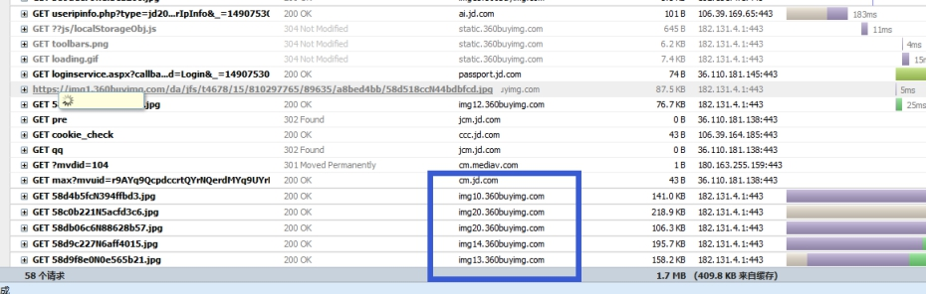  手机

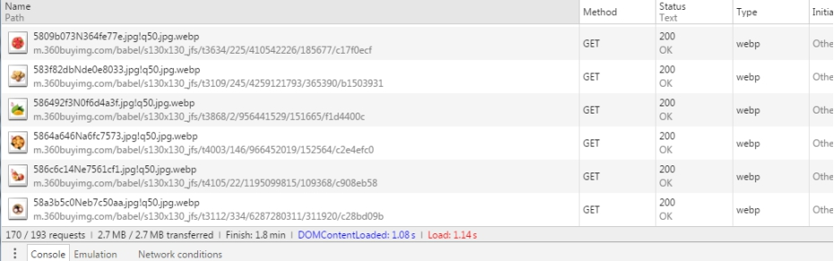

PC端的时候图片用了很多域名：不同的域名可以减少服务器负载以及资源加载，外链图片，不占用本身服务器的空间。

手机端：手机的屏幕尺寸和度CPU处理能力有限,专门为手机进行优化的网站更为方便用户浏览，手机端的网站有强大的、专业的后台图片处理系统，因为本身加载图片资源速度比较快，不怎么需要把图片放在很多域名下面。

4: 在购买的阿里云机器上安装Nginx把其启动起来,并使其自动启动,使其能够对外网可访问

访问你的Nginx 首页地址是:

114.55.36.191：9999

将安装执行的命令写在下面:

yum install gcc

yum install -y pcre pcre-devel

yum install -y zlib zlib-devel

yum install -y openssl openssl-devel

wget -c <https://nginx.org/download/nginx-1.15.0.tar.gz>

tar -zxvf nginx-1.15.0.tar.gz

cd nginx-1.15.0

./configure

make install

./nginx -s reload

阿里云上面配置安全组

配置nginx

配置 css 图片, js 文件 缓存一个月;

增加自定义头： add_header company shangjiaxia;

启用 gzip

将nginx配置文件 粘贴在这里:

gzip on;

server {

listen 9999;

server_name localhost;

#charset koi8-r;

#access_log logs/host.access.log main;

location / {

root html;

index index.html index.htm;

add_header conpany shangjiaxia;

}

location ~ .*\.(js|css)$ {

expires 30d;

}

通过我给的证书配置上正确

5: 编写HTML并上传到服务器上 (scp ,pscp) ,可以使用浏览器访问到这些文件

5.1传一个HTML 包含所有的表单元素

访问这个页面的地址是:

[http://114.55.36.191:9999/Demo01.html](http://114.55.36.191:9999/Demo02.html)

5.2 传一个HTML 含如下展示如表格:

|  |  |  |  |
| --- | --- | --- | --- |
| 标题1 | | 标题2 | 标题3 |
| 内  容 |  |  |  |
|  |  |  |
|  |  |  |

<http://114.55.36.191:9999/Demo02.html>

5.3 将你学习HTML 联系的内容地址附在下面:

<https://www.w3school.com.cn/html/html_css.asp>

6 : 给我一个二维码图片, 我使用手机扫描这个二维码,跳转到 APPStore 和 应用宝 快喝下载地址 (快喝 是这个项目组开发的一个APP) (可以这个网站生成二维码: <https://cli.im/> 不能直接使用草料的跳转功能)

将生成的二维码粘贴在这里:



7: 写一个HTML 里面有 1: 一个button 点击后设置cookie ,2:一个button读取cookie

cookie name: lession1 ; cookie value: 浏览器当前时间

访问这个html 的地址是:

[http://114.55.36.191:9999/Demo03.html](http://114.55.36.191:9999/Demo02.html)